|  |  |  |  |  |  |
| --- | --- | --- | --- | --- | --- |
| **주차** | 20주차 | **기간** | 11.07~11.13 | **지도교수** | 이형구 |
| 이번주 한일 요약 | 중점연구 분야 – 슬라이스 스켈레탈 메시, 네비메시 맵 수정 | | | | |

<상세 수행내용>

- 중점 연구 분야)

1. 저번주에 얘기 드린 바와 같이 스켈레탈 메시를 먼저 저희가 원하는 애니메이션의 프레임에 맞는 포즈를 취하고 있는 스태틱 메시로 먼저 동적으로 생성하는 것에는 성공하였습니다. (C++ 코드로 구현) 거기에 더하여 그저 스태틱 메시만 생성하는 것이 아닌 프로세듀럴 메시로 생성하도록 만들어 저희가 이전에 미리 만들어 두었던 슬라이스 블루프린트를 바로 연결해서 사용 할 수 있도록 구현하였습니다. (해당 블루 프린트는 스태틱 메시에서 미리 프로세듀럴 메시를 생성해서 잘리는 순간 프로세듀럴 메시를 하다 더 생성하여 절단 부위를 구현하는 방식이었습니다.)

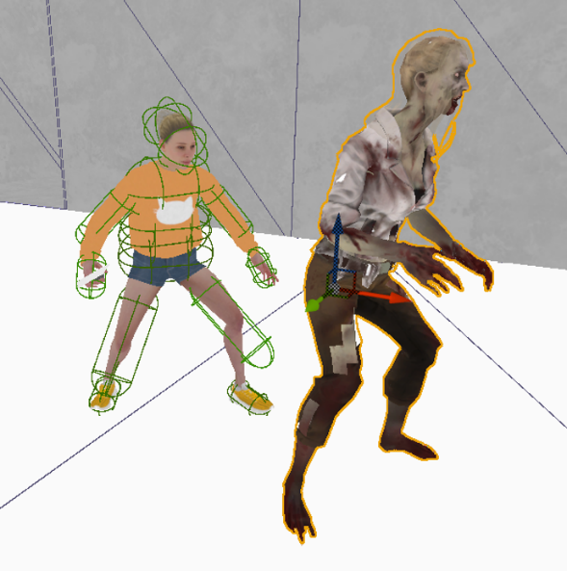

2. 그리고 해당 메시를 슬라이스하는 것까지도 구현을 하였습니다. 해당 기능도 C++로 구현을 하였고, 기존에 블루프린트를 참고하였습니다.

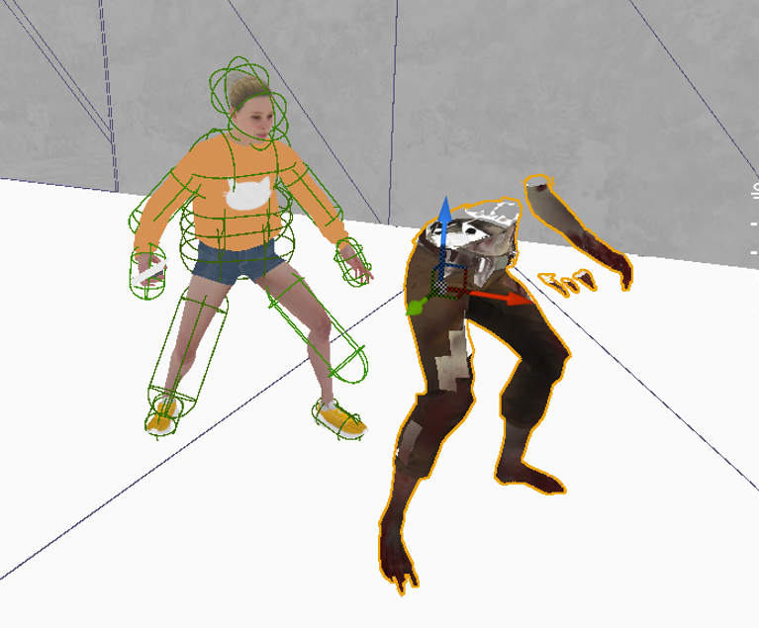

3. 문제점) 다만, 해당 메시들이 물리 적용이 되지 않고 있습니다. 분명 프로세듀럴 메시를 생성할 때 CreateMeshSection 의 bCreateCollision 값을 true로 설정해주었는데도 해당 메시에 물리 적용이 되지 않은 걸 보면, 원래 좀비 스태틱 메시 자체에 메시 콜리전 박스 등의 설정이 되어 있지 않았기 때문인 것으로 보입니다. 그리고 원래는 좀비 자체에 여러 개의 실린더 형태에 피직스 에셋 설정이 되어 있던 상태였지만, 슬라이스 하고 생성시킨 프로세듀럴 메시에는 해당 피직스 에셋이 자동으로 설정이 되지는 않는 모양이였습니다. 그래서 저희가 임의적으로 콜리전 박스/실린더를 다시 설정해 주려고 했지만 생각보다 쉽게 설정이 되지 않아 아직 해결 중입니다.

- 네비메시 맵 수정)

네비메시가 어긋나 있는 부분을 수동으로 직접 수정을 하였습니다. 따라서 좀비가 얇은 벽을 넘어가지 않도록 하였습니다.

그리고, 맵이 수정되더라도 서버코드 쪽에서 다시 수정된 맵.txt 파일을 일일이 재설정 할 필요 없도록 자동화 시켜 주었습니다.

(보이지 않는 평면을 설치해주어서 네비메시를 설정하는 레이 케스팅에는 포착되지만, 플레이어와는 충돌되지 않도록 설정해 주었습니다.)

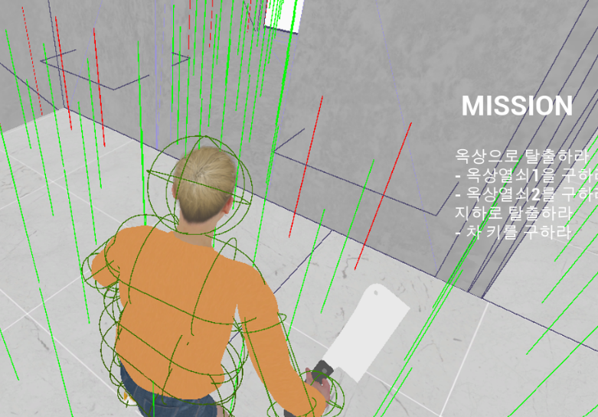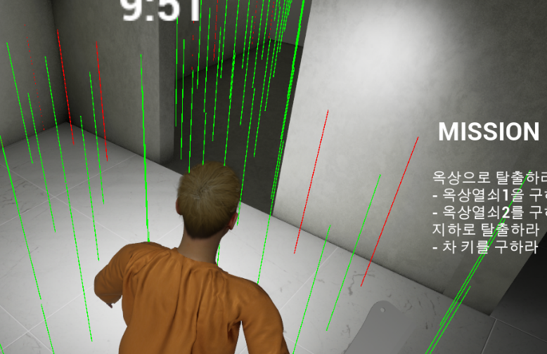

|  |  |  |  |
| --- | --- | --- | --- |
| **문제점 정리** |  | | |
| **해결방안** |  | | |
| **다음주차** | 21주차 | **다음기간** | 11.14 ~ 11.20 |
| **다음주 할일** | 중점 연구분야 (잘린 메시들 물리 적용, 슬라이스 하는 직선 구하여 서버랑 연동 – 동기화 작업) | | |
| **지도 교수**  **Comment** |  | | |